To the

President of the Republic of Nicaragua

Mr. Daniel Ortega

c/o Botschaft der Republik Nicaragua

Prinz-Eugen-Str. 18, Stiege 1, Top 34

A-1040 Vienna/Austria

__________________________

Place, date / Ort, Datum

Your Excellency,

Please forgive us for approaching you on behalf of the Catholic Christian, Ms. **Lesbia del Socorro Gutiérrez Poveda**. This 59-year-old woman has worked, until her arrest, for the Roman Catholic organization Caritas in the Diocese Matagalpa. In her position, she was responsible for the support of small businesses.

On August 10th 2024, she was arrested by Security Forces on the farm “La Guadalupana“ near the location of Matagalpa, where they wanted to inform themselves about her activities.

Although, according to witnesses, Gutiérrez responded willingly and calmly, additional officers joined the Guadalupana reinforcements, and she was taken to Managua for questioning, and an Arrest Warrant was not issued.

Since then, her relatives have received no official information about Lesbia Gutiérrez's whereabouts. However, the family has been asked to send monthly food packages to the women's prison "La Esperanza.”

We would be most grateful to you, Mr. President, if you could provide official information about Lesbia Gutiérrez's whereabouts and about her health status. We further humbly beseech you, dear Mr. President, that you would advocate her immediate unconditional release.

Most respectfully

Yours,

|  |  |  |
| --- | --- | --- |
| **Name /  Vorname und Name** | **ZIP, place / Adresse, PLZ Ort** | **Signature / Unterschrift** |
|  |  |  |
|  |  |  |
|  |  |  |
|  |  |  |
|  |  |  |
|  |  |  |
|  |  |  |
|  |  |  |
|  |  |  |

Formularende

|  |  |
| --- | --- |
|  |  |

|  |  |  |
| --- | --- | --- |
| **Name /  Vorname und Name** | **ZIP, place / Adresse, PLZ Ort** | **Signature / Unterschrift** |
|  |  |  |
|  |  |  |
|  |  |  |
|  |  |  |
|  |  |  |
|  |  |  |
|  |  |  |
|  |  |  |
|  |  |  |
|  |  |  |
|  |  |  |
|  |  |  |

**Translation / Übersetzung:**

Sehr geehrter Herr Präsident,

bitte erlauben Sie uns, dass wir uns in Sorge um die katholische Christin **Lesbia del Socorro Gutiérrez Poveda** an Sie wenden. Die 59-Jährige arbeitete bis zu ihrer Festnahme für die Caritas der Diözese Matagalpa. In ihren Verantwortungsbereich fiel insbesondere die Förderung von Kleinproduzenten.

Am 10. August 2024 suchten sie Sicherheitskräfte beim Bauernhof „La Guadalupana“ in der Nähe von Matagalpa auf, um sich über diese Tätigkeit bei ihr zu informieren.

Obwohl Gutiérrez laut Zeugenaussagen bereitwillig und ruhig antwortete, kamen weitere Beamte zur Verstärkung hinzu und sie wurde zur Befragung in Managua abgeführt. Ein Haftbefehl wurde dazu nicht vorgelegt.

Seither haben ihre Angehörigen keine offizielle Auskunft über den Verbleib von Lesbia Gutiérrez‘ erhalten. Die Familie wurde jedoch gebeten, monatlich Lebensmittelpakete für sie an das Frauengefängnis „La Esperanza“ zu senden.

Bitte veranlassen Sie eine offizielle Auskunft über den Aufenthaltsort und den Gesundheitszustand Lesbia Gutiérrez‘. Wir bitten ferner um ihre sofortige Freilassung.

Hochachtungsvoll,

*Informationen zum Aushängen:*

**Nicaragua: Was wurde aus 2024 festgenommener Christin?**

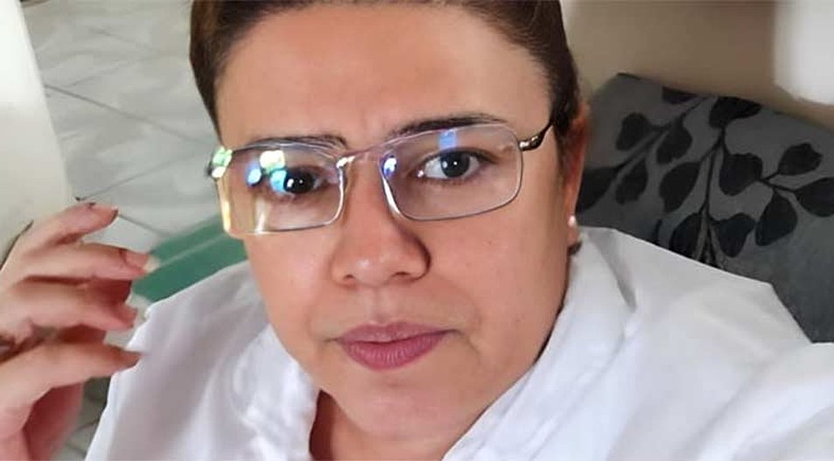 *Die katholische Christin Lesbia del Socorro Gutiérrez Poveda. Foto: idea*

Zur „Gefangenen des Monats Juli 2025“ haben die Internationale Gesellschaft für Menschenrechte (IGFM) und die Evangelische Nachrichtenagentur IDEA die katholische Christin **Lesbia del Socorro Gutiérrez Poveda** (kurz Lesbia Gutiérrez) in Nicaragua benannt.

Die 59-jährige Caritas-Mitarbeiterin wurde am 10. August 2024 von Sicherheitskräften zur „Befragung“ abgeführt. Sie war bei der Caritas der Diözese Matagalpa zuständig für die Förderung von Kleinproduzenten. Seither haben ihre Angehörigen keine offizielle Auskunft über den Verbleib der engagierten Christin von Behörden erhalten. Die Familie wurde jedoch gebeten, monatlich Lebensmittelpakete für sie an das Frauengefängnis „La Esperanza“ zu senden.

Seit den Massenprotesten gegen die sozialistische Diktatur von Präsident Daniel Ortega und seiner Vizepräsidentin und Ehefrau Rosario Murillo im Jahr 2018 werden Kritiker massiv verfolgt – durch fingierte Vorwürfe, Inhaftierungen, Folter und Ausbürgerung. Der Verdacht, in Distanz zum Regime zu stehen, reicht bereits aus. Tausende von Bürgerinitiativen, kirchlichen Einrichtungen und Medien wurden für illegal erklärt.

IGFM und IDEA bitten darum, in Appellen an Präsident Daniel Ortega um eine offizielle Auskunft über den Aufenthaltsort und Gesundheitszustand der Christin zu bitten und deren Freilassung zu fordern. Seit April 2024 ist die Botschaft Nicaraguas in Berlin geschlossen. Daher sind Briefe an die diplomatische Vertretung in Wien zu richten.

Von den 6,9 Millionen Einwohnern Nicaraguas sind etwa 50 Prozent römisch-katholisch und 33 Prozent Protestanten.

*(Quelle:* [*https://www.idea.de/artikel/nicaragua-was-wurde-aus-2024-festgenommener-christin*](https://www.idea.de/artikel/nicaragua-was-wurde-aus-2024-festgenommener-christin)*)*

KOPIEN:

* ***Auswärtiges Amt***, Werderscher Markt 1, D-10117 Berlin, Fax: 03018-17-3402,   
  E-Mail: [buergerservice@diplo.de](mailto:buergerservice@diplo.de)
* ***Beauftragter der Bundesregierung für Menschenrechtspolitik und humanitäre Hilfe***, Dr. Lars Castellucci, E-Mail: [lars.castellucci@bundestag.de](mailto:lars.castellucci@bundestag.de)
* ***Deutscher Bundestag***, Ausschuss für Menschenrechte und Humanitäre Hilfe, Platz der Republik 1, D-11011 Berlin, Fax: 030-227-36051, E-Mail: [menschenrechtsausschuss@bundestag.de](mailto:menschenrechtsausschuss@bundestag.de)